
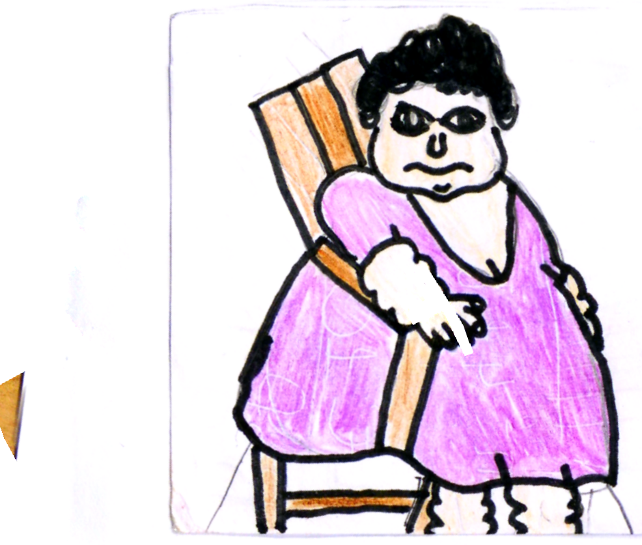





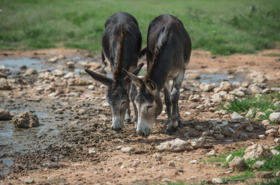

Les pommes empoisonnées
de la République
Sommaire :

*Prévisions météo p.2

*Votre horoscope p.3

*la Tour Eiffel disparue p.5

*Les fourmis en voie de
disparition p.7

*Numéros gagnants du loto p.8

*Perdre du poids en 10 ans (témoignage de Marion) p.10

*Ouverture d'une école primaire dans le désert du Sahara p.11

République : Lundi soir le débat s'anime : cinq principaux candidats à l'élection présidentielle sont allés sur TF1 défendre enfin leur programme à moins de cinq semaines du premier tour. Il serait temps !
Sport : SAMEDI : Luxembourg s'est qualifié pour la coupe du monde 2018 suivi d'un match amical contre l'Espagne le mardi suivant .

N°40 612
1£10

La naissance d'un lamantin :

Une naissance extraordinaire et rare a eu lieu il y a maintenant 10 jours ; en effet un bébé lamantin a vu le jour au célèbre zoo de Beauval, dans le Loir-et-Cher... (p.14).
AFP / Patrick KOVARIK
Achetez ce livre de 400 000 pages
sur la politique pour seulement 176 £ .
En vente chez Liberium.
Collège René- Cassin l'Isle Jourdain .
Directeur de publication :
M. Abba
Rédactrices en chef :
Mmes Hattermann et Mercier
Journalistes : Angelina,Léna,Coraline,Suus .5°2
Un remake de « peau d'âne » ? :

Chaque année des milliers d'ânes sont tués pour leur peau, et sont exportés illégalement en Chine....(p.12 réaction des lecteurs) .
Un emploi fictif ?:

Ivahka Trump aurait son propre bureau à la Maison Blanche….(p .6)
Léna
Angelina
Drake drague les foules :

A New York la joie de ED Sheeran aura été courte, car le chanteur Drake a battu le record du nombre d'écoute pour le premier jour de sortie d'un album .
Quel président pour la France ?
AFP/Mujahid SAFODIEN
AFP/Frazer HARRISON

